2002年「圣诞问答游戏」答案公布

2002年圣诞问答游戏反应相当踊跃，众多参加者中共有两位答中全部问题，他们是：

Fong Man Wah Danny
Chan Yat Ying

衷心祝贺两位优胜者，他们将各获颁赠香港新拾元三张连体钞票乙套 。

圣诞问答游戏答案如下:

图1
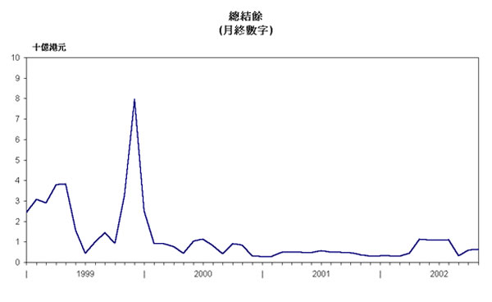
图2
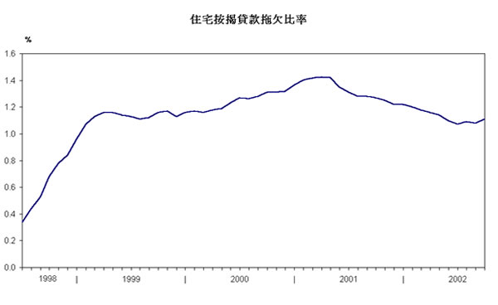

图3

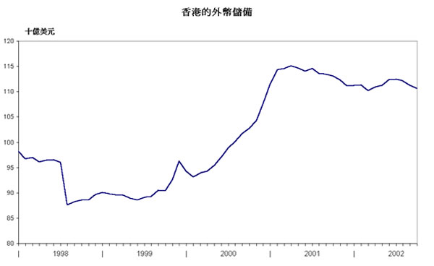
图4
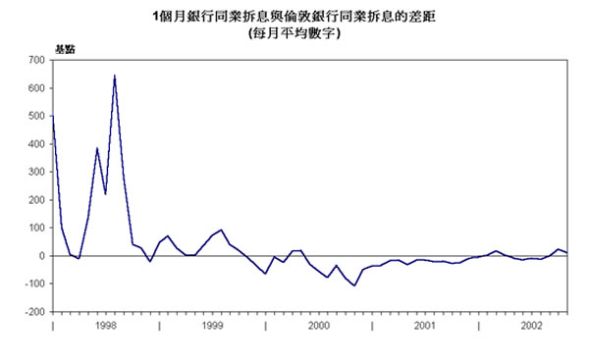

图5
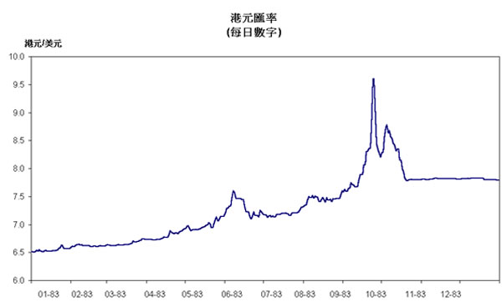
图6
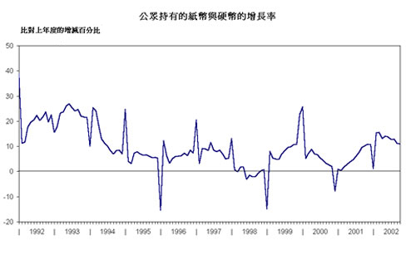

图7
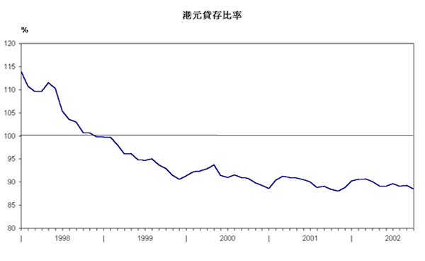
图8
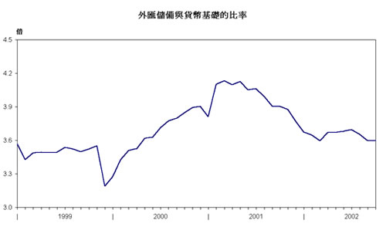

图9
